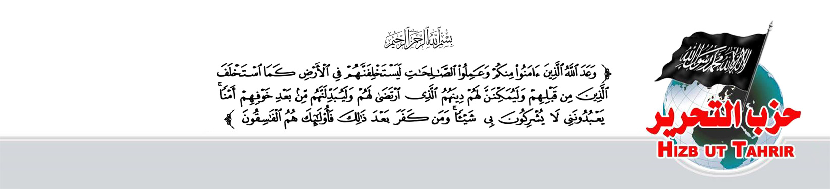
Четверг, 4 Джумада аль-уля 1448 г.х.
15.10.2026 г.
№ 055 / 1448 х.
Центральный
Информационный офис
Хизб ут-Тахрир

Пресс-релиз
Посольство высотой в 15 этажей на ранах Исламской Уммы!
Враги Аллаха евреи открыто проявляют враждебность по отношению к Исламской Умме и её землям. Они не упускают ни одной возможности заявить о перекраивании Ближнего Востока, борьбе с Исламом и защите Запада от мусульман. При этом жестокие массовые убийства, совершаемые ими в отношении наших братьев в Палестине, Ливане, Сирии и других странах, стали повседневной реальностью. Не прекращаются и угрозы в адрес каждого, кто противостоит их экспансионистским планам. Однако, несмотря на всё это и многое другое, правители мусульман продолжают пренебрегать чувствами Исламской Уммы, законами Ислама и незыблемыми положениями Шариата, открыто игнорируя страдания, боль и бедствия, которые обрушило на Умму еврейское образование.
Так, во вторник Окружная комиссия по планированию и застройке Тель-Авива официально одобрила проект постоянного комплекса посольства Объединенных Арабских Эмиратов в Герцлии. Это происходит в рамках «Авраамовых соглашений» и дипломатических отношений, установленных между еврейским образованием и ОАЭ в 2020 году. Новое здание станет постоянной резиденцией посольства вместо временных офисов, из которых оно в настоящее время осуществляет свою деятельность в Тель-Авиве и Герцлии. Согласно утверждённому плану, будет возведено здание высотой до 15 этажей с общей площадью помещений до 15 000 квадратных метров на земельном участке площадью около 2,5 дунама (2500 м²). До 20% предусмотренной проектом площади здания будет выделено под жилые помещения для посла и сотрудников дипломатического корпуса, которые разместятся на верхних этажах.
Таким образом, правители мусульман продолжают играть роль сторонников и покровителей еврейского образования даже в самые тяжёлые и критические времена, не обращая внимания на бедствия, которые обрушились на Умму и жителей Палестины по причине этого образования. Тем самым они снова подтверждают, что до последнего вздоха останутся прислужниками, выполняющими планы колонизаторов, захвативших земли мусульман.
Главное бедствие Уммы заключается прежде всего в её правителях. Если бы не они, колонизатор не смог бы проникнуть в наши земли и закрепиться на них, а Палестина и остальные оккупированные земли мусульман не оставались бы под оккупацией ни одного дня. Ведь Умма и её армии способны освободить земли мусульман и изгнать колонизаторов. И ничто не препятствует им в этом, кроме прислужничества правителей врагам и их предательства по отношению к Аллаху, Его Посланнику ﷺ и верующим.
Поэтому у Уммы нет иного пути к освобождению, восстановлению своей власти, суверенитета и свободы, кроме как избавиться от своих правителей-агентов и принести присягу одному праведному халифу для всей Уммы, который вернёт нам наше величие, наши святыни и земли и положит конец эпохе рувайбидатов.
Всевышний Аллах сказал:
وَلِلَّهِ ٱلۡعِزَّةُ وَلِرَسُولِهِۦ وَلِلۡمُؤۡمِنِينَ وَلَٰكِنَّ ٱلۡمُنَٰفِقِينَ لَا يَعۡلَمُونَ ٨
«Могущество присуще Аллаху, Его Посланнику и верующим, но лицемеры не знают этого» (63:8).

Центральный информационный офис Хизб ут-Тахрир


